**西阆苑中二班班级动态**

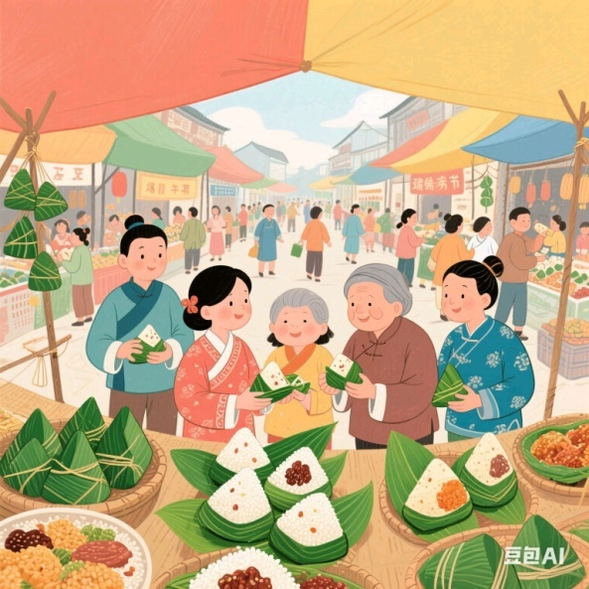

五月五，过端午，赛龙舟，敲锣鼓。 2025.05.30

阶段课程六：一起过端午

关键活动：家乡的端午节 粽子线描画 端午游园会

【**01 来园篇**】

本班共22人，今日实际来园18人，董益嘉、张诗韵在家休息；吴婉琰回老家；于晨栩看眼睛。

今日早点：鲜牛奶、鹌鹑蛋。

早晨，小朋友们自己独立入园进班，二次晨检，签到打卡，绕水杯绳，带水果，喝牛奶……一起来看看晨间小朋友的入园状态吧！

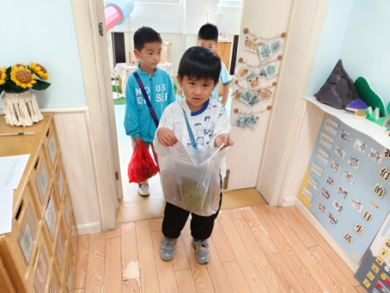 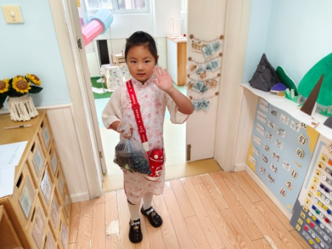 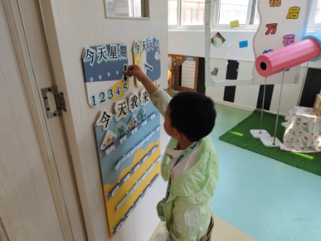

【**02 游园篇**】

今日，幼儿园围绕“过端午、庆六一”主题开展了游园活动。活动结合端午传统文化与六一欢乐氛围，通过趣味活动让幼儿感受传统习俗魅力，激发文化认知兴趣，同时为幼儿打造欢乐互动平台，锻炼幼儿动手能力与社交能力，让幼儿在趣味中学习，在快乐中成长。一起来看看他们在游戏时的镜头吧！

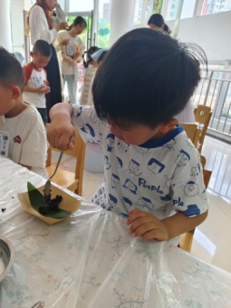 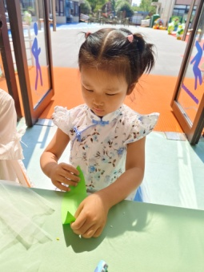 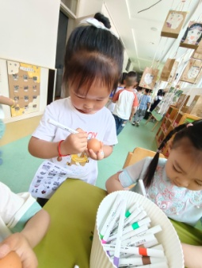 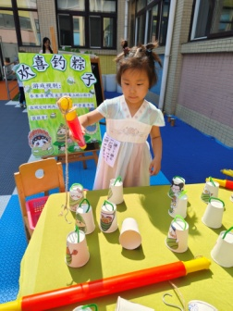 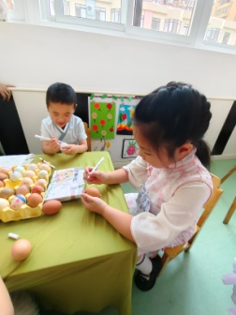

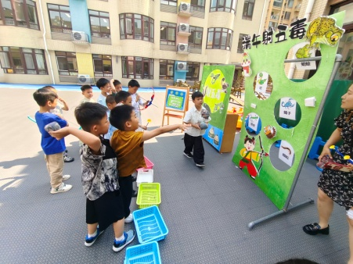 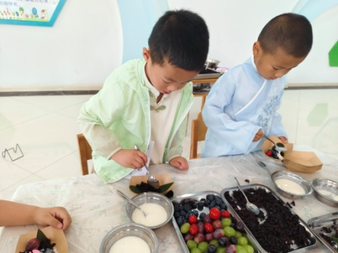 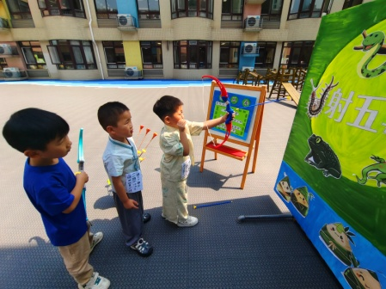

【**03 区域篇**】

区域游戏时间到了，小朋友们自主进入喜欢的区域游戏。快来看看他们的游戏情况吧！

|  |  |  |
| --- | --- | --- |
| D:/戚雷鹰/2023.08-2026.07/西阆苑中二班/主题/主题：冬爷爷的礼物/活动照片/小小孙悟空/IMG_20241224_084359.jpgIMG_20241224_084359 | D:/戚雷鹰/2023.08-2026.07/西阆苑中二班/主题/主题：冬爷爷的礼物/活动照片/小小孙悟空/IMG_20241224_084419.jpgIMG_20241224_084419 | D:/戚雷鹰/2023.08-2026.07/西阆苑中二班/主题/主题：冬爷爷的礼物/活动照片/小小孙悟空/IMG_20241224_090812.jpgIMG_20241224_090812 |
| 地面建构区：付宇晨、谢瑞小朋友用平铺、架空、对称等方式分别搭建了建筑与高台器材运送机，两人分工协作。 | 益智区：李咏集、丛天朗小朋友在区域里面玩“水果吸吸乐”的游戏。两人轮流掷骰子，并根据骰子上的信息取相应的卡片。 | 自然角：单小岩、梁珵恩、陈生冉小朋友在区域里面观察孵化的小蜗牛，她们正在点数已孵化出的小蜗牛的数量。 |

【**04 生活篇**】

今日午餐：红薯饭、鸡腿烧香菇、花菜炒相干、田园时蔬汤。今日观察幼儿添饭菜和进食的整体情况。一起来看看今天小朋友在这些方面的表现吧！

备注：★按时用餐 ▲挑食或用餐时间长

|  |  |  |  |  |  |
| --- | --- | --- | --- | --- | --- |
| 幼儿 | 添饭菜 | 按时用餐 | 幼儿 | 添饭菜 | 按时用餐 |
| 王馨悦 | 未添 | ★ | 杨梓熠 | 未添 | ★ |
| 吴婉琰 | 请假 | 请假 | 杨梓煜 | 添菜 | ★ |
| 梁珵恩 | 未添 | ▲ | 谢瑞 | 添菜 | ★ |
| 张诗韵 | 请假 | 请假 | 成铭恩 | 添菜 | ▲ |
| 单小岩 | 添菜 | ★ | 唐皓辰 | 未添 | ★ |
| 陈生冉 | 未添 | ★ | 付宇晨 | 未添 | ▲ |
| 胡心悦 | 添菜 | ★ | 蒋景昱 | 未添 | ▲ |
| 郭沛怡 | 未添 | ★ | 陈之昂 | 未添 | ▲ |
| 鲍琳筱 | 未添 | ★ | 董益嘉 | 请假 | 请假 |
| 丛天朗 | 未添 | ★ | 李咏集 | 添菜 | 请假 |
| 于晨栩 | 请假 | 请假 | 张文轩 | 添菜 | ★ |

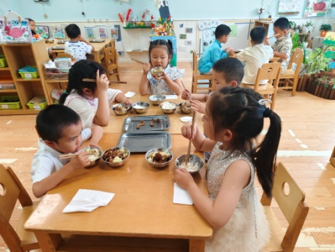 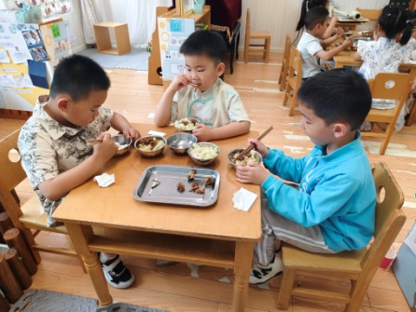 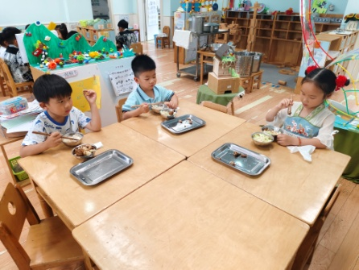

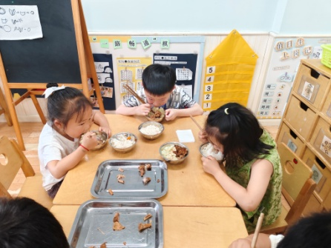 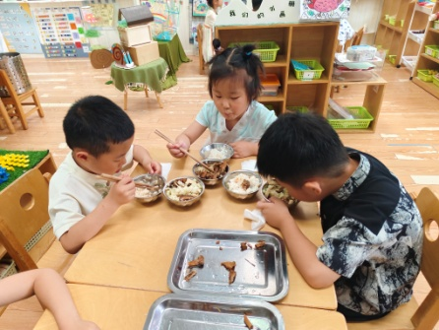 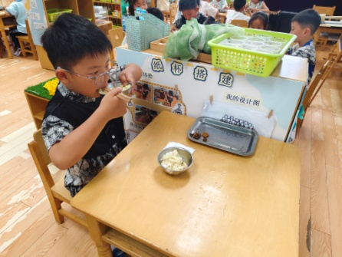

【**05 温馨提示**】

|  |
| --- |
| **★关于端午放假时间的问题：**  各位家长好！本次端午放假时间共三天，5月31日（周六）——6月2日（下周一）；幼儿返园时间味6月3日（下周二），请家长关注放假时间，届时准时送幼儿来园。感谢您的配合！  **★关于放学时间和带被褥的问题：**  各位家长好！今日不开展延时班活动，放学时间为15：33，请各位家长提醒接幼儿的人员准时来园接幼儿。另外，本周被褥将打包带回家，请各位家长对带回家的被褥进行清洗晾晒。感谢您的配合！ |

**—END—**

在一起的点滴都值得记录